TISKOVÁ ZPRÁVA
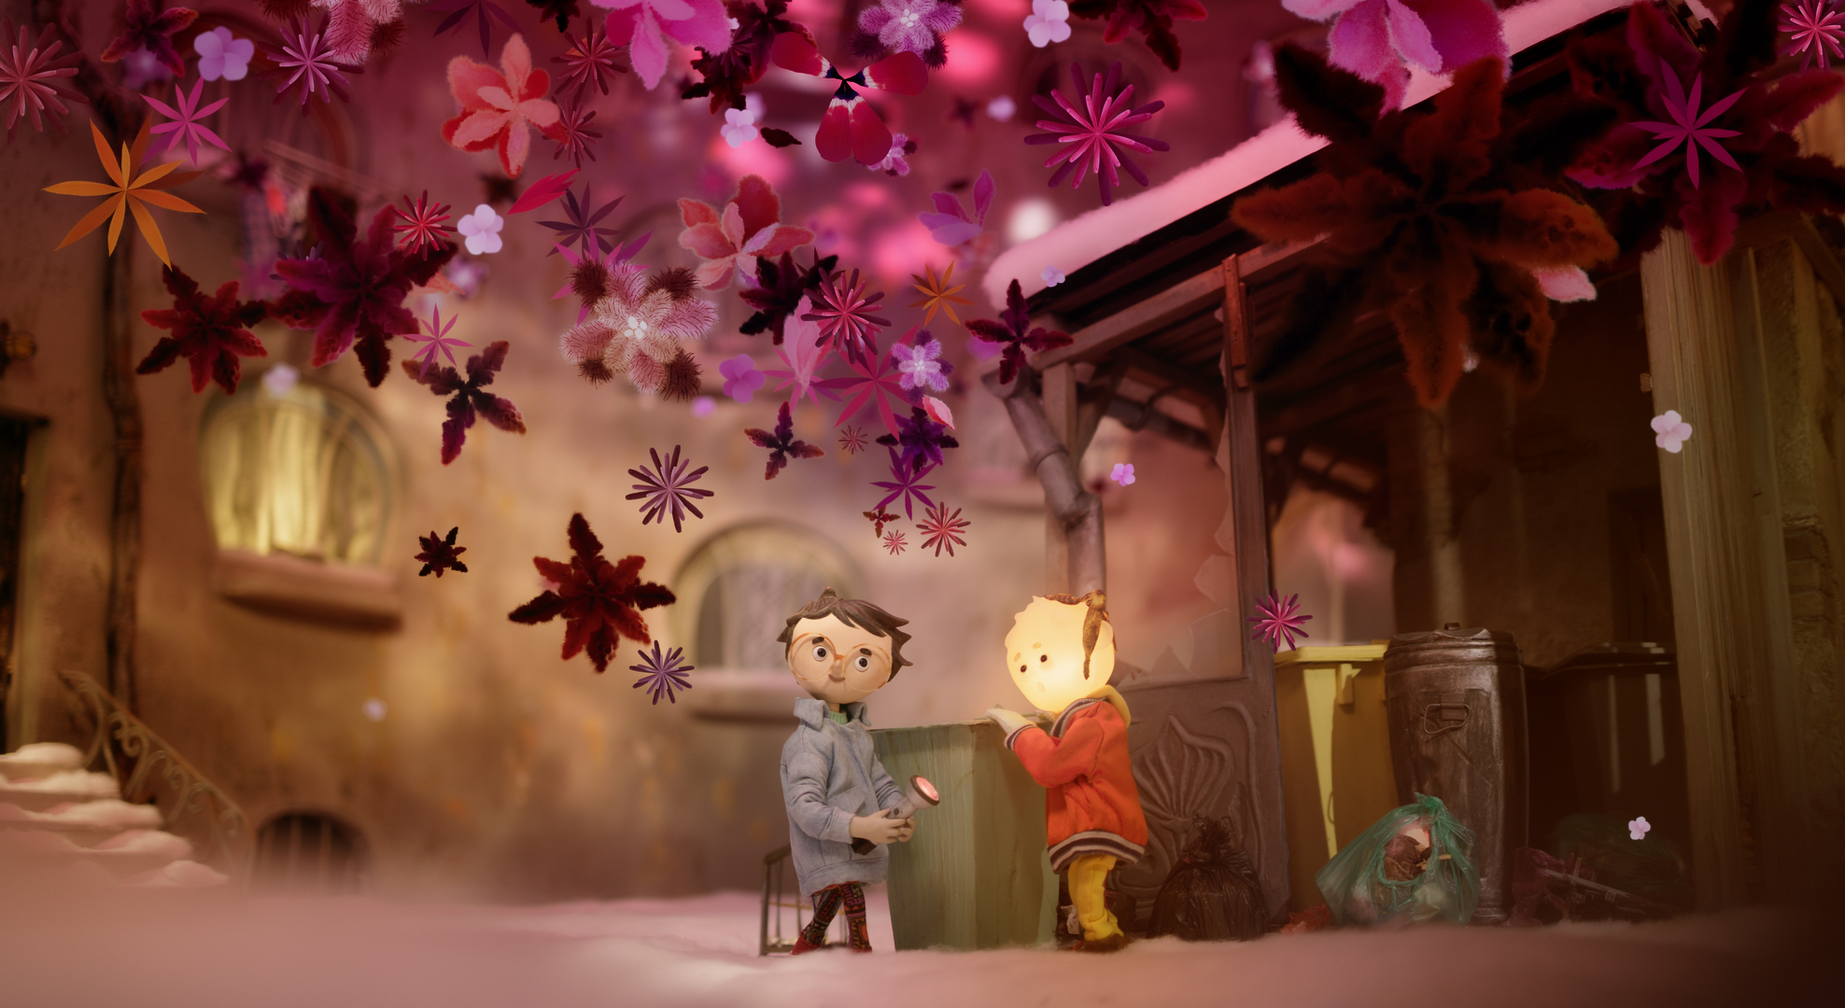

Muzeum rozsvítí kouzelné světlo

V sobotu 5. října 2024 otevírá Muzeum loutkářských kultur v Chrudimi pro veřejnost novou výstavu nazvanou Tonda, Slávka a kouzelné světlo. Výstava loutek a dekorací ze stejnojmenného animovaného filmu režiséra Filipa Pošivače zavede návštěvníky do kouzelného světa dětské hravosti a fantazie.

Výstava s názvem Tonda, Slávka a kouzelné světlo představí loutky a scénografii ze stejnojmenného animovaného filmu režiséra Filipa Pošivače. Snímek, uvedený do našich kin v roce 2023, získal ocenění poroty na festivalu animovaných filmů ve francouzském Annecy. Vypráví příběh jedenáctiletého Tondy, který je jiný než jeho vrstevníci. Od malička totiž svítí. Rodiče, kteří si myslí, že je vážně nemocný, jej raději drží v izolaci od okolního světa, i když on by raději dělal stejné věci jako ostatní děti. Jeho život se ovšem změní, když se do domu přistěhuje holčička Slávka, která si s pomocí své kouzelné baterky dokáže představovat výjevy plné barev a fantazie, jež dokáže vidět jen ona a Tonda. Obě děti zažijí neobyčejné dobrodružství s tajemným tvorem Geniem loci žijícím v útrobách jejich domu.

Tonda, Slávka a kouzelné světlo je snímek o kamarádství, fantazii, (sebe)přijetí a odvaze. V tomto duchu je také koncipována výstava, jejíž hlavní součástí jsou ukázky některých scén a postav. Spíše než na technické aspekty filmu se ale zaměřuje na atmosféru a emotivní zážitek ve snaze vtáhnout návštěvníky do děje a donutit je zamyslet se hlouběji nad Tondovým příběhem. Ocitnou se tak na třech místech rámujících Tondův svět. V domě, kde se svými rodiči bydlí a kde se snaží skrývat svoji jinakost, v bunkru, který si vybudoval ve svém pokoji a kde se cítí bezpečně i v tajuplném skleníku, kde se nakonec musí postavit vlastnímu strachu. Navíc si návštěvníci budou moci posvítit kouzelnou baterkou a spatřit věci, které by jinak zůstaly skryté. Výstava Tonda, Slávka a kouzelné světlo bude v Muzeu loutkářských kultur v Chrudimi pro veřejnost otevřena od 5. října 2024 až do 11. ledna 2026.

autor: Břetislav Oliva

Kontaktní údaje:

Břetislav Oliva
email: bretislav.oliva@puppets.cz
tel. 778 712 531

